Trước tiên em xin cảm ơn thầy cô đã bỏ thời gian lắng nghe và góp ý. Đặc biệt em xin cám ơn thầy Án đã gợi ý và hướng dẫn chúng em chọn đề tài.
Nhóm chúng em xin thuyết trình về đề tài nghiên cứu khoa học mô hình máy học phân loại nhị phân sạch dơ cho pin nawg lượng mặt trời
Nhóm chúng em gồm Huy chủ nhiệm, hoàng ,thịnh, tân và em
Đầu tiên, em xin trình bày tổng quan tình hình nghiên cứu Năng lượng mặt trời đang trở nên phổ biến tại Việt Nam,
nhưng hiệu suất của tấm pin bị ảnh hưởng bởi bụi bẩn tích tụ, làm giảm khả năng hấp thụ ánh sáng. Dù có nghiên cứu công nghệ xử lý hình ảnh để nhận diện bụi bẩn, nhưng hiệu quả vẫn chưa đạt mức mong muốn.
Và đây là 1 nghiên cứu trong nước mà nhóm em tìm được
Bản nghiên cứu của Đào Chí Hiếu và các cộng sự đã ứng dụng các thuật toán học sâu như mạng nowrron tích chập sâu, DCNN, mạng đối nghịch tạo sinh. Tuy nhiên, những mô hình này đã khá cũ.
Chúng em sẽ áp dụng 1 mô hình thuật toán học sâu mới tiên tiến hơn, đó là KAN: mô hình mạng Kolmogorov Arnold
Do cÁC bất ổn về chính trị, đồng thời các nước phát triển châu âu có xu hướng tư nhân hóa ngành điện,kéo theo giá điện ngày càng tăng cao . Đã có những bài báo về chủ đề tương tự, tuy nhiên chưa ai áp dụng mô hình KAN vào các hệ thống để tăng hiệu suất.
TÍNH CẤP THIẾT CỦA ĐỀ TÀI

Việc tối ưu hóa hiệu suất tấm pin mặt trời là cấp bách do bụi bẩn làm giảm khả năng hấp thụ năng lượng. Tích hợp AI giúp tự động nhận diện bụi bẩn, giảm tổn thất năng lượng. Đề tài có ý nghĩa lý luận khi phát triển thuật toán AI và thị giác máy tính, tạo nền tảng cho nghiên cứu tiếp theo. Về thực tiễn, AI giúp tiết kiệm chi phí bảo trì, giảm thời gian ngừng hoạt động và nâng cao hiệu suất năng lượng tái tạo. Mục tiêu là xây dựng mô hình AI nhận diện bụi bẩn chính xác, phù hợp với điều kiện môi trường Việt Nam.
MỤC TIÊU ĐỀ TÀI

Mục tiêu của đề tài là xây dựng được một phần mềm có khả năng đưa ra kết quả cho một tấm ảnh chụp pin năng lượng mặt trời là dơ hay sạch với độ chính xác cao. Từ đó giúp người dùng có thể nhận biết đâu là tấm pin năng lượng mặt trời cần phải được làm sạch để có thể tổ chức công tác dọn dẹp, bảo dưỡng tốt hơn, hiệu quả hơn hiện nay.
ĐỐI TƯỢNG, PHẠM VI NGHIÊN CỨU

Đối tượng nghiên cứu của đề tài: hình ảnh các tấm pin năng lượng mặt trời được chụp từ các nguồn khác nhau (lấy từ trên mạng và hình lấy từ thực tiễn), bao gồm cả tấm pin sạch và tấm pin bị bám bẩn. Các tấm pin này sẽ được phân loại dựa trên việc có bụi bẩn trên bề mặt pin, từ đó xây dựng mô hình AI để phát hiện và phân loại tấm pin năng lượng mặt trời theo tình trạng vệ sinh của chúng.
Mục tiêu: tạo ra một hệ thống tự động phân biệt giữa 2 loại pin sạch và bẩn, nhằm hỗ trợ công tác bảo trì, vệ sinh và giám sát hiệu suất của các hệ thống năng lượng mặt trời.
13.2. Phạm vi nghiên cứu
Thời gian: theo quy định của nhà trường (3/2025 - 8/2025)
Không gian: Bộ dữ liệu hình ảnh sẽ bao gồm các tấm pin năng lượng mặt trời từ nhiều khu vực và môi trường khác nhau, chẳng hạn như các khu công nghiệp, nhà ở dân dụng, và các trang trại năng lượng mặt trời lớn.
Giải thích sự lựa chọn mẫu: hình ảnh tấm pin đa dạng về điều kiện ánh sáng, góc chụp, bụi bẩn, phân chim động vật, các tấm pin có sự cố cơ học(nứt, hư,...). Bộ dữ liệu sẽ đảm bảo khả năng cao nhất cho các tình huống thực tế mà những tấm pin năng lượng sẽ gặp phải, nhờ đó đa dạng hóa khả năng học của mô hình AI
14. CÁCH TIẾP CẬN, PHƯƠNG PHÁP NGHIÊN CỨU
14.1 Cách tiếp cận:
Nghiên cứu lý thuyết - thực tiễn - ứng dụng
14.2 Phương pháp nghiên cứu:
- Tìm hiểu các tài liệu, các nguyên cứu khoa học liên quan đến đề tài nghiên cứu.
- Xây dựng và tối ưu hóa mô hình AI dựa trên dữ liệu thực tế.
- Đánh giá lại mô hình AI.
- Đề xuất giải pháp triển khai mô hình vào hệ thống giám sát và bảo trì tự động.
15. NỘI DUNG NGHIÊN CỨU VÀ TIẾN ĐỘ THỰC HIỆN
15.1. Nội dung nghiên cứu
Cơ sở lý thuyết:
- Xử lý ảnh và Thị giác máy tính:
- Học sâu và Các mô hình AI:
  - Điều tra ứng dụng của KAN trong bài toán phân loại hình ảnh, nhấn mạnh các ưu điểm như khả năng giải thích, hiệu quả tham số và hàm kích hoạt dựa trên spline.
  - So sánh KAN với các CNN truyền thống (ví dụ: ResNet) để đánh giá hiệu suất trên các tập dữ liệu nhỏ đến trung bình.
Hiệu Suất của Tấm Pin
Thu Thập Dữ Liệu và Tiền Xử Lý
- Nguồn Dữ Liệu:
  - Thu thập hình ảnh từ các cơ sở dữ liệu trực tuyến, các tập dữ liệu có sẵn, các tập dữ liệu được AI tạo ra, và các tập dữ liệu được tăng cường (synthetically augmented).
  - Đảm bảo sự đa dạng về góc chụp, điều kiện ánh sáng và mức độ bụi (ví dụ: bụi mịn, côn trùng, hư hỏng cơ học).
- Tiền Xử Lý và Gán Nhãn:
  - Chuẩn hóa kích thước hình ảnh và điều chỉnh ánh sáng cho phù hợp.
  - Gán nhãn hình ảnh theo hai loại “sạch” và “bẩn”.
  - Áp dụng kỹ thuật tăng cường dữ liệu (ví dụ: xoay, lật ảnh) nhằm cải thiện khả năng khái quát của mô hình.
Phát Triển và Đánh Giá Mô Hình
- Kiến Trúc Mô Hình:
  - Thiết kế bộ phân loại dựa trên KAN với các lớp trích xuất đặc trưng và phân loại.
  - Phát triển mô hình lai KAN-CNN nếu KAN thuần túy không đạt hiệu quả mong muốn (biện pháp giảm thiểu rủi ro).
- Quy Trình Huấn Luyện:
  - Chia dữ liệu thành các tập huấn luyện và tập kiểm định.
  - Sử dụng các kỹ thuật regularization (ví dụ: dropout) nhằm ngăn ngừa hiện tượng overfitting.
- Chỉ Số Đánh Giá:
  - Đánh giá mô hình qua các chỉ số: độ chính xác, độ chính xác (precision), độ nhạy (recall) và F1-score.
  - Phân tích khả năng giải thích của mô hình qua việc trực quan hóa các đặc trưng quan trọng (ví dụ: mẫu bụi quyết định).
- Phát Triển Nguyên Mẫu Ứng Dụng:
  - Xây dựng một ứng dụng web để phân loại hình ảnh tấm pin, đồng thời đảm bảo việc bảo toàn cấu trúc thư mục gốc khi quản lý đầu vào và đầu ra.
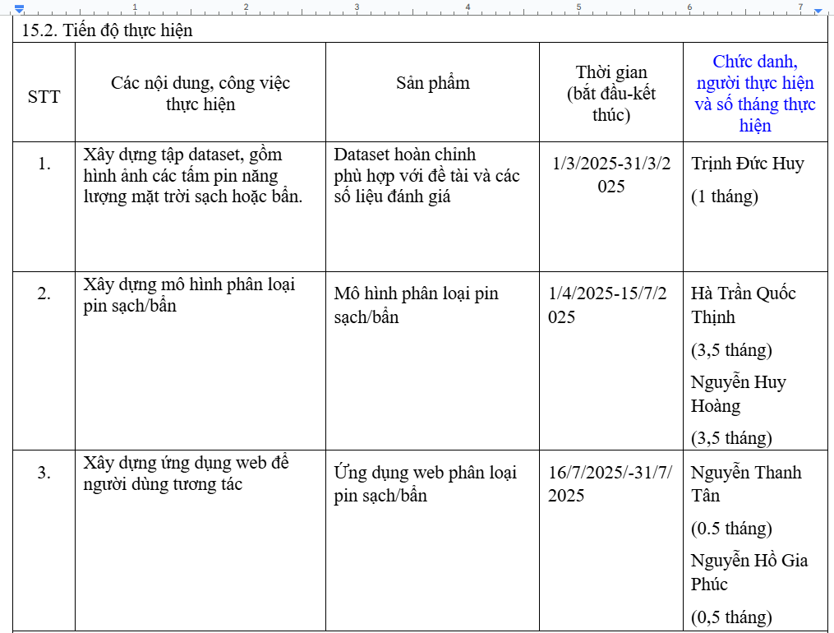

16.
đó đầu ra là 1 Phần mềm máy học có khả năng nhận hình ảnh có sẵn trên thiết bị để tự phân loại thành 2 phạm trù sạch/dơ trên bề mặt các loại tấm pin năng lượng mặt trời để hỗ trợ cho việc xử lí làm sạch.
17. PHƯƠNG THỨC CHUYỂN GIAO KẾT QUẢ NGHIÊN CỨU VÀ ĐỊA CHỈ ỨNG DỤNG
17.1. Phương thức chuyển giao
Chuyển giao trực tiếp cho Trường Công nghệ Thông tin và Truyền thông-Đại học Cần Thơ quản lí và sử dụng
17.2. Địa chỉ ứng dụng
Đề tài nghiên cứu xây dựng: “Xây dựng ứng dụng hỗ trợ nhận diện pin năng lượng mặt trời” sẽ được ứng dụng tại các nhà máy điện năng lượng mặt trời,các doanh nghiệp sử dụng pin năng lượng mặt trời và các hộ gia đình sử dụng pin năng lượng mặt trời.
19. KINH PHÍ THỰC HIỆN ĐỀ TÀI VÀ NGUỒN KINH PHÍ
Kinh phí thực hiện đề tài: 15 000 000 đồng.

